Топ-10 вопросов. Что нужно знать о прививках против гриппа
01.11.2023
По данным ВОЗ, ежегодно от сезонного гриппа умирают до 650 000 человек. Заболеть могут даже люди с крепким здоровьем, но больше всего риску заразиться подвергаются те, у кого ослабленный иммунитет, дети и пожилые. Многие выздоравливают быстро, однако бывают и серьезные осложнения, например, синусит, пневмония, воспаление головного мозга, воспалительные заболевания сердца и другие.
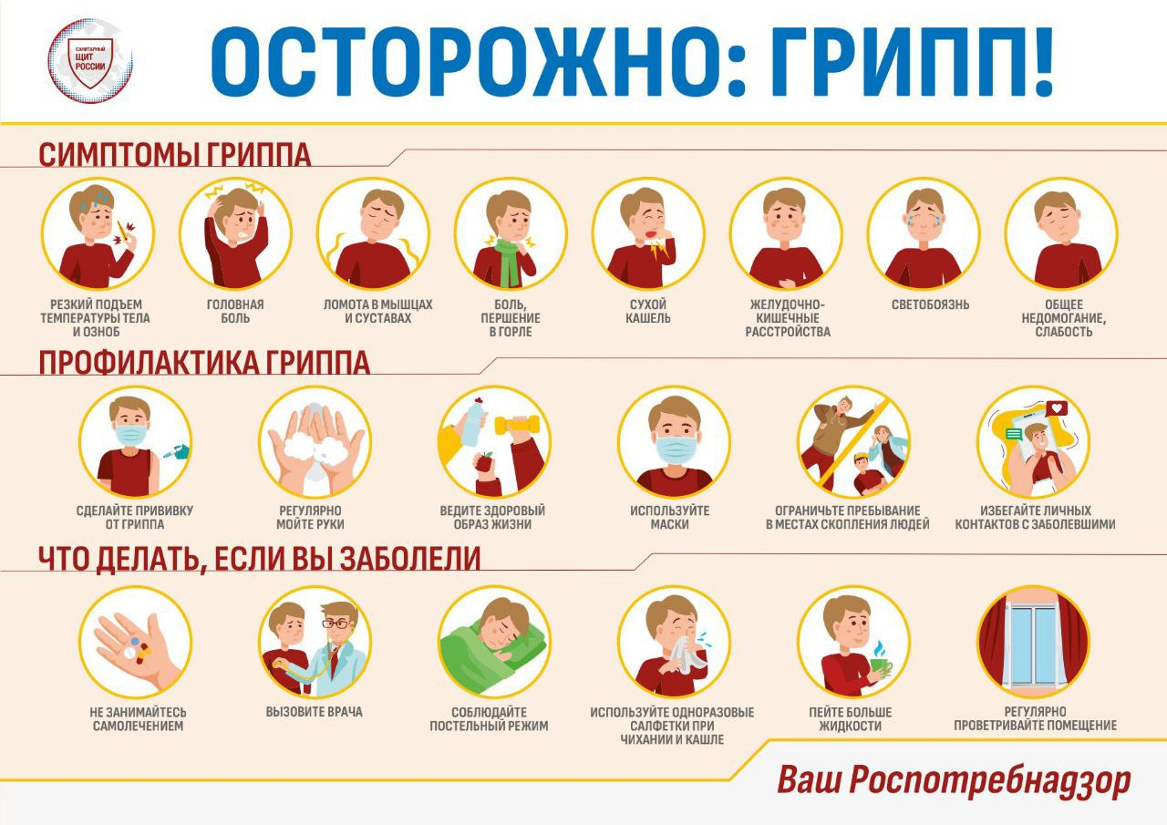
Наиболее эффективным средством против гриппа во всем мире считается вакцинация. Эксперты ЦНИИ эпидемиологии Роспотребнадзора ответили на популярные вопросы о прививке.
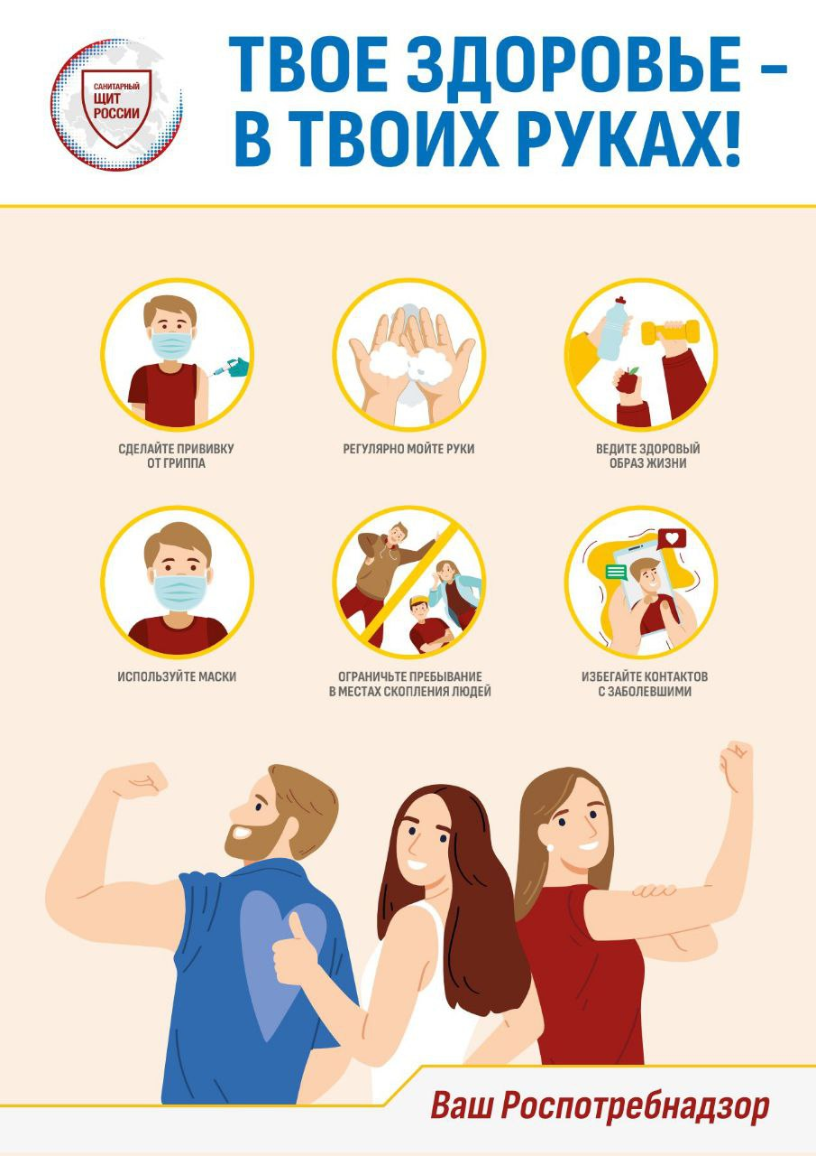
1. Зачем нужно делать прививку от гриппа?
Введение вакцин – самая эффективная мера профилактики гриппа, которая существует сегодня. Прививка от гриппа формирует у человека иммунитет и тем самым предотвращает риск тяжелого течения заболевания. Благодаря этому снижается количество летальных исходов и серьезных осложнений.
Кроме того, грипп очень заразен, распространяется молниеносно, и чтобы предотвратить серьезные вспышки заболевания, необходимо с помощью вакцинации формировать коллективный иммунитет. Это позволяет прервать передачу инфекции.
2. Кому можно и нужно делать прививку от гриппа?
Вакцинация показана всем группам населения, начиная с шестимесячного возраста и до глубокой старости. Особенно важно делать прививку детям первых пяти лет жизни, потому что у этой категории заболевание зачастую протекает тяжело. В группе риска также люди в возрасте 60+, беременные и те, кто страдает хроническими заболеваниями и имеет ослабленный иммунитет.
3. Когда нужно делать прививку?
В России сезон гриппа, как правило, начинается в ноябре-декабре. Вакцинация должна проводиться за 2-3 недели до начала роста заболеваемости, чтобы иммунитет успел сформироваться. Оптимальный период – с сентября по ноябрь. Прививаться рекомендуется каждый год, чтобы «освежить» иммунную память организма.
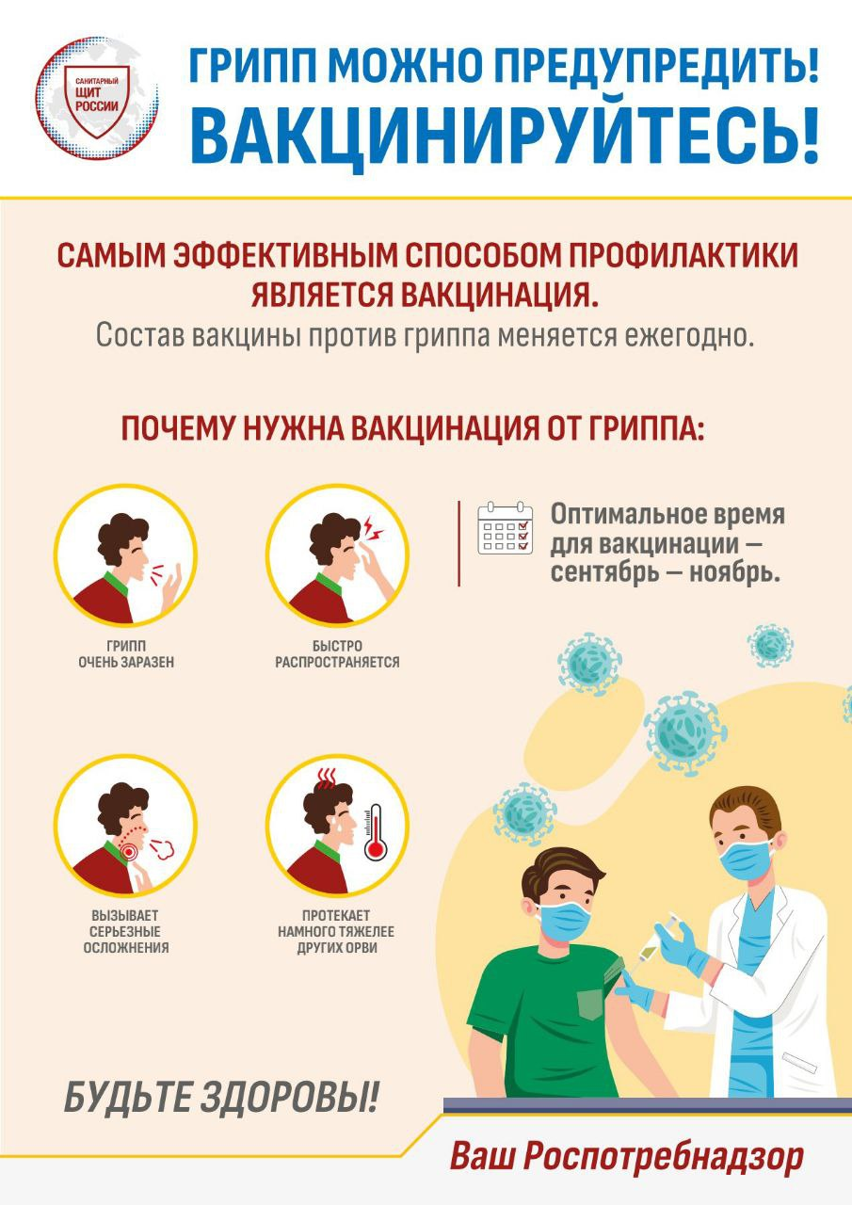
4. Есть ли противопоказания?
Прививка от гриппа считается относительно безопасной, однако противопоказания все же есть. Это, прежде всего, аллергия на куриный белок. Куриные эмбрионы применяются при изготовлении целого ряда препаратов. Однако сейчас существуют вакцины нового поколения, которые не содержат куриного белка или же содержат его в минимальном количестве.
Также нельзя делать прививку в период обострения хронических заболеваний, при кишечных инфекциях, при острых лихорадочных состояниях. Если человек страдает от сезонных аллергий, нужно дождаться, когда состояние улучшится.
5. Что нужно перед проведением прививки против гриппа?
Посетить лечащего врача. Он проведет осмотр и соберет анамнез, чтобы выявить заболевания, в том числе хронические, наличие реакций или осложнений на предыдущее введение препарата, аллергических реакций на лекарственные препараты, продукты, индивидуальные особенности организма. При необходимости могут назначить анализы. Непосредственно перед введением вакцины измеряется температура.
6. Можно ли заболеть гриппом в результате вакцинации?
Вакцина содержит инактивированный вирус, который не может послужить причиной заболевания гриппом. Если появляется слабость или немного повышается температура, это считается нормальной реакцией иммунной системы на вакцину. Это состояние обычно длится не более одного-двух дней.
7. Какие побочные эффекты может вызвать вакцина от гриппа?
Вакцинация против гриппа доказала свою безопасность. Иногда человек ощущает несильную боль в месте укола, недомогание, в частности головную боль, умеренное повышение температуры. В большинстве случаев эти реакции не требуют терапевтического вмешательства и быстро проходят. Серьезные побочные эффекты встречаются крайне редко.
8. Почему даже те, кто сделал прививку, заболевают гриппом?
Каждый год в мире циркулируют несколько разновидностей вируса гриппа, и человек, даже будучи привит от конкретных штаммов, может заразиться другим – тем, против которого вакцину не получал.
9. Откуда известно, какие вирусы гриппа придут к нам в предстоящем эпидсезоне?
Вирус гриппа циркулирует по определенным биологическим законам. Как правило, вирус, вызвавший весной подъем заболеваемости в юго-восточной Азии, осенью приходит в Европу.
В мире существует несколько сотен лабораторий, которые следят за вирусами гриппа. Эксперты ВОЗ анализируют собранные данные и ежегодно перед началом нового эпидемического сезона по гриппу выпускают рекомендации по штаммам гриппа, которые следует включить в вакцину. Состав трех- и четырехвалентных вакцин публикуется на официальном сайте организации.
10. В чем отличие трехвалентных и четырехвалентных вакцин?
Трехвалентные вакцины включают в свой состав штаммы трех вирусов сезонного гриппа: пандемического A (H1N1), A (H3N2) и вируса гриппа В. Более новые – четырехвалентные вакцины содержат уже не один, а два штамма вируса из группы В. Считается, что такая вакцина надежней защищает от заболевания. Однако и трехвалентная вакцина доказала свою эффективность.

